الكهرباء التيارية

الفصل الثالث الكهرباء التيارية

تصف : الشروط اللازمة لتدفق تيار كهربائي في دائرة كهربائية.

توضح : قانون أوم.

تصمم : دوائر كهربائية مغلقة.

تفرق : يين القدرة والطاقة في دائرة كهربائية

المفردات

•        **التيار الكهربائي التيار الاصطلاحي**

•        **البطارية الدائرة الكهربائية**

•        **الأمبير المقاومة الكهربائية**

•        **ا لمقاوم الكهربائي التوصيل على التوازي**

•        التوصيل على التوالي

توليد التيار الكهربائي Producing Electric Current 

عند تلامس كرتين موصلتين تتدفق الشحنات من الكرة ذات الجهد الأعلى إلى الكرة ذات الجهد الأخفض، وسيستمر التدفق حتى يتلاشى فرق الجهد بين الكرتين

التيار الكهربائي.

هو تدفق الجسيمات المشحونة بين لوحين موصلين A و ،B تم توصيلهما بوساطة سلك موصل C.لأن جهد B أكبر من جهد A

[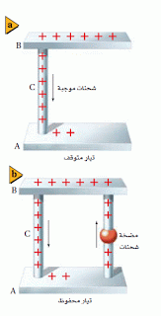](http://3.bp.blogspot.com/-rcKS46SsaTU/UM6ItlvNygI/AAAAAAAAAC0/B15y3woK_dw/s1600/2.gif)

[صورة 1](http://www.mobdi3ine.net/up/13557112091.gif)

التيار الاصطلاحي

فإن الشحنات التي تتدفق B إلى A عبر السلك C. ويسمى تدفق الشحنات الموجبة

يسمى تدفق الجسيمات المشحونة التيار الكهربائي في مسار مغلق بحيث تتحرك في دورة تبدا من المضخة ثم تصل الى اللوح B خلال الموصل C

[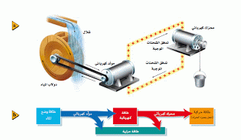](http://1.bp.blogspot.com/-qodsBP6C6Yw/UM6I00SZW_I/AAAAAAAAAC8/ZNrcgAPs_GQ/s1600/1.gif)

[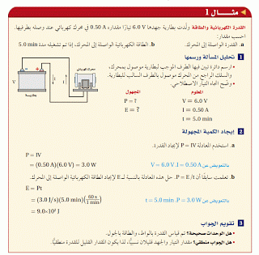](http://1.bp.blogspot.com/-wlgkOX9ixGU/UM6I8dX1s2I/AAAAAAAAADE/gcvp1jpwhWQ/s1600/3.gif)